
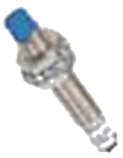
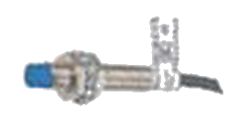
MATERIAIS ELÉTRICOS PARA AUTOMAÇÃO INDUSTRIAL EM BAIXA TENSÃO
Pag. 1
LM8 - Sensores de Proximidade Indutivos
Diâmetro 8mm
Aplicação em automação industrial
Alimentação em CA ou CC
Diâmetro M8
Conexão: cabo ou conector
CE
Sensores de proximidade indutivos - LM8
Os sensores de proximidade indutivos são utilizados na detecção de objetos metálicos. São usados no controle
de contagem, posicionamento e monitoramento de processos e em outras aplicações. A detecção ocorre sem
que haja contato físico entre o sensor e o objeto.
Reservamos o direito de alterar as características e especificações sem prévio aviso.
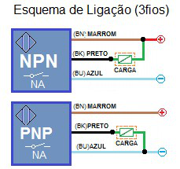
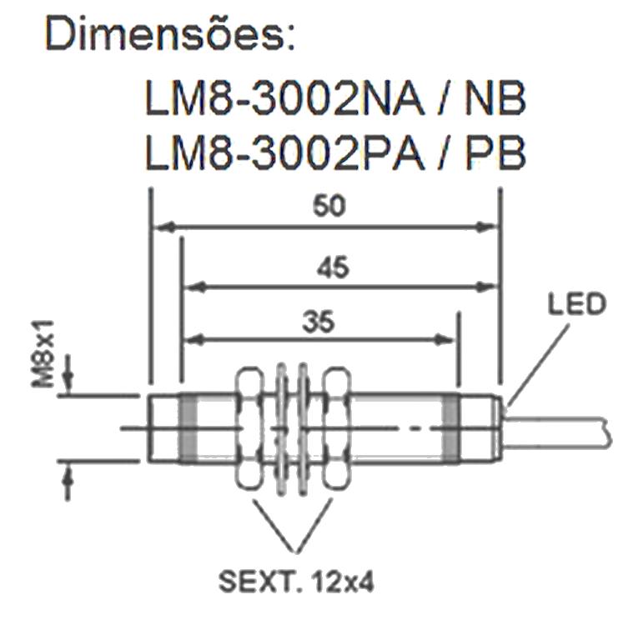
LM8 - Sensores Indutivos
Pag. 2
LM8 - corrente contínua - tipo cabo
Reservamos o direito de alterar as características e especificações sem prévio aviso.
Referência |  | LM8-3002NA | LM8-3002NB | LM8-3002PA | LM8-3002PB
Distância sensora nominal | Sn | 2 mm ± 10%
Tipo de material detectado |  | Materiais ferrosos
Diâmetro do tubo x rosca |  | M8 x 1 mm
Comprimento do corpo |  | 50 mm
Invólucro |  | Latão niquelado
Grau de proteção |  | IP67
Faixa de tensão de alimentação | Ue | 6 ~ 36 Vcc
Configuração elétrica |  | NPN |  | PNP
Contato |  | 1NA (NO) | 1NF (NC) | 1NA (NO) | 1NF (NC)
Frequência de comutação máxima |  | 1500 Hz
Corrente máxima de comutação | Imáx. | 200 mA
Tensão de isolamento | Ui | 1500 Vca
Ripple |  | 0,1
Corrente de consumo |  | < 10 mA
Corrente residual | Ir máx. | 2.5 mA
Resistência de isolamento |  | ≥ 50 MΩ
Queda de tensão (carga energizada) |  | ≤ 2,5 V
Proteção da saída |  | Inversão de polaridade e contra surtos
Formato |  | Tubular
Diâmetro | Ø | 8 mm
Montagem |  | Não embutido (saliente)
Distância sensora operacional |  | 0~2 mm
Alvo padrão |  | 8 x 8 mm
Histerese |  | < 10%
Repetibilidade |  | 0,01
Peso |  | 70 g
Conexão |  | Cabo
Material do revestimento do cabo | mm | PVC - Ø 5.4
Comprimento do cabo |  | 1,6 m
Número de fios |  | 3
Temperatura de operação |  | -25°C ~ 70°C
Sinalização traseira |  | LED vermelho

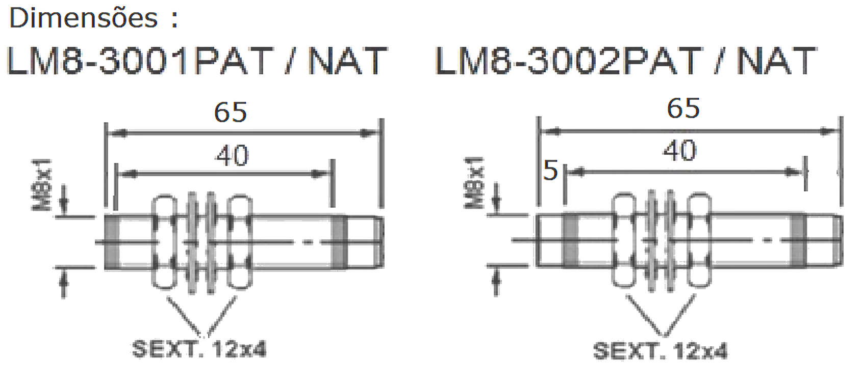
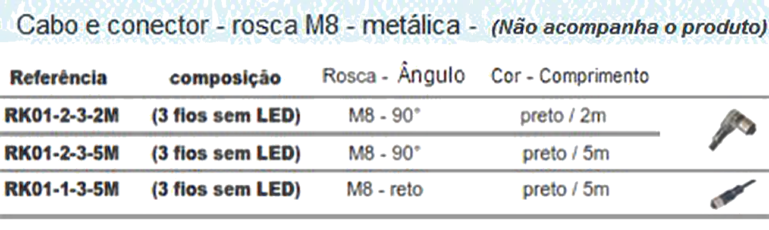
LM8 - Sensores Indutivos
Pag. 3
LM8 - corrente contínua - tipo conector
Reservamos o direito de alterar as características e especificações sem prévio aviso.
Referências |  | LM8-3001PAT | LM8-3001NAT | LM8-3002PAT | LM8-3002NAT
Distância sensora nominal | Sn | 1 mm ± 10% |  | 2 mm ± 10%
Tipo de material detectado |  | Materiais ferrosos
Diâmetro do tubo x rosca |  | M8 x 1mm
Comprimento do corpo |  | 40 mm |  | 45 mm
Invólucro |  | Latão niquelado
Grau de proteção |  | IP67
Faixa de tensão de alimentação | Ue | 6 ~ 36 Vcc
Configuração elétrica |  | PNP | NPN | PNP | NPN
Contato |  | 1NA (NO)
Frequência de comutação máxima |  | 1500 Hz
Corrente máxima de comutação | Imáx. | 200 mA
Tensão de isolamento | Ui | 1500 Vca
Ripple |  | 0,1
Corrente de consumo |  | < 15 mA
Corrente residual | Ir máx. | 2.5 mA
Resistência de isolamento |  | ≥ 50 MΩ
Queda de tensão (carga energizada) |  | ≤ 2,5 V
Proteção da saída |  | Inversão de polaridade e contra surtos
Formato |  | Tubular
Diâmetro | Ø | 8 mm
Montagem |  | Embutido (faceado) |  | Não embutido (saliente)
Distância sensora operacional |  | 0~1 mm |  | 0~2 mm
Alvo padrão |  | 8 x 8 mm
Histerese |  | < 10%
Repetibilidade |  | 0,01
Peso |  | 60 g
Conexão (não acompanha o produto) |  | Conector M8 (3 pinos)
Número de fios |  | 3
Temperatura de operação |  | -25°C ~ 70°C
Sinalização lateral |  | LED vermelho

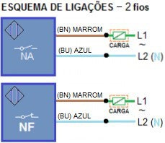
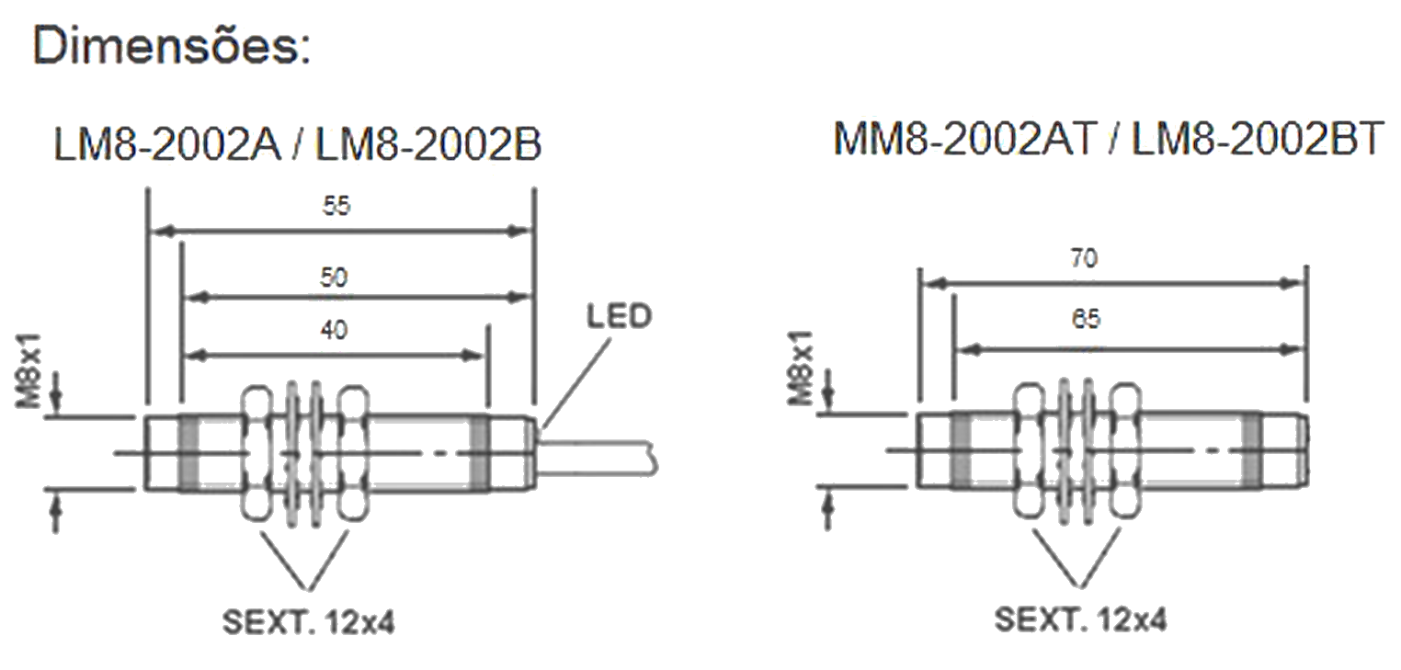
LM8 - Sensores Indutivos
Pag. 4
LM8 - corrente alternada - tipo cabo e conector
Reservamos o direito de alterar as características e especificações sem prévio aviso.
Contato Tel: (11) 2081-8168
WhatsApp / vendas: (11) 98324-0256 ; (11) 98368-0032
Email: comercial@bhseletronica.com.br
www.bhseletronica.com.br
LM8_rev.Mai2016
Referência |  | LM8-2002A | LM8-2002B | LM8-2002AT | LM8-2002BT
Distância sensora nominal | Sn | 2mm ± 10%
Tipo de material detectado |  | Materiais ferrosos
Dimensões do tubo x rosca |  | M8 x 1mm
Comprimento do corpo |  | 55mm |  | 70mm
Invólucro |  | Latão niquelado
Grau de proteção |  | IP67
Faixa de tensão de alimentação | Ue | 90 ~ 250 Vca 50/60Hz
Contato |  | 1NA (NO) | 1NF (NC) | 1NA (NO) | 1NF (NC)
Frequência de comutação máxima |  | 500 Hz
Corrente máxima de comutação | Imáx. | 300 mA
Tensão de isolamento | Ui | 1500 Vca
Corrente de consumo |  | < 10 mA
Corrente residual Ir | Ir máx. | 2.5 mA
Resistência de isolamento |  | ≥ 50 MΩ
Queda de tensão (carga energizada) |  | ≤ 2,5 V
Proteção da saída |  | Contra surtos
Formato |  | Tubular
Diâmetro | Ø | 8 mm
Montagem |  | Não embutido (saliente)
Distância sensora operacional |  | 0 ~ 2 mm
Alvo padrão |  | 8 x 8 mm
Histerese |  | < 10%
Repetibilidade |  | 0,01
Peso |  | 70g |  | 60g
Conexão (conector não acompanha o produto) |  | Cabo PVC |  | Conector (3 pinos)
Material do revestimento do cabo |  | PVC - Ø 5.4 mm |  | ●
Número de fios |  | 2
Comprimento do cabo |  | 1,6 m |  | 2 ou 5m
Temperatura de operação |  | -25°C ~ 70°C
Sinalização - LED vermelho |  | Traseiro |  | Lateral

